Однодневный тур в Нижний Новгород, выезд 5 января
В программе тура:
- Знакомство с городом
- Семейный тур для взрослых и детей
- Посещение зоопарка и аквапарка
День 1. 22:00 - Сбор группы на Театральной площади, выезд из города Кирова.
День 2.
Прибытие в Нижний Новгород. Время для самостоятельного завтрака.
Обзорная экскурсия по городу, которая познакомит нас с историей города. На площади Минина и Пожарского мы посетим главную городскую Елку. Заглянем на новогодние гуляния на Ярмарочной площади. Прогуляемся по украшенной яркими огнями стрелке Оки и Волги, посетим собор Александра Невского. Также нас ждет экскурсия по Нижегородскому Кремлю - главной достопримечательности города. За всю историю существования он ни разу не был захвачен, несмотря на многочисленные попытки. Здесь расположен старейший Нижегородский Собор – Михайло-Архангельский, именно в нем захоронен прах великого нижегородца Козьмы Минина.
Создаем себе сказочное настроение на фабрике стеклянных елочных игрушек "Ариэль". На экскурсии мы увидим работу стеклодувов, которые выдувают из стекла елочные игрушки по неизменной с 19 века технологии, посетим художественные мастерские, где елочные игрушки и другие новогодние сувениры мастера-художники расписывают вручную, примем участие в мастер-классе по росписи елочной игрушки. Каждый желающий может попробовать себя в роли художника, придумать и нарисовать оригинальное новогоднее украшение. И, конечно же, окажемся в мире новогодней сказки, посетив выставку-музей елочных игрушек.
Организованный обед в кафе города.
Свободное время для обеда и прогулки по центру города: пешеходная улица Большая Покровская, Нижегородская набережная, торговые центры и магазины. Яркая, украшенная новогодними огнями улица Большая Покровская предлагает на выбор разнообразные кафе, рестораны и развлечения. Русская, грузинская, китайская, европейская, мексиканская и другие кухни, необычные музеи и городские памятники - выбор вариантов досуга здесь огромный.
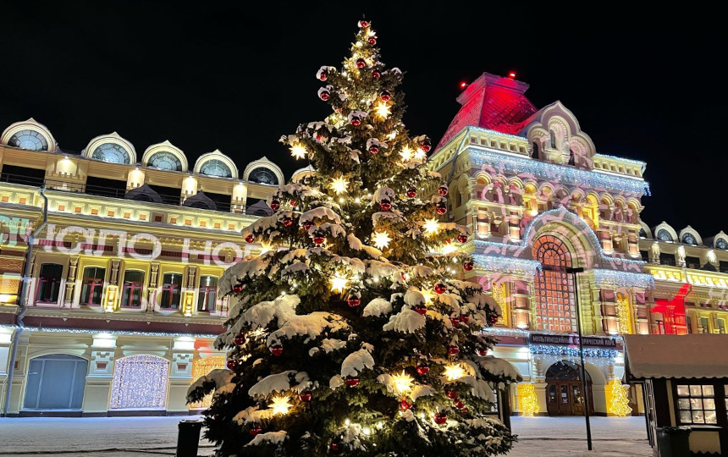 | 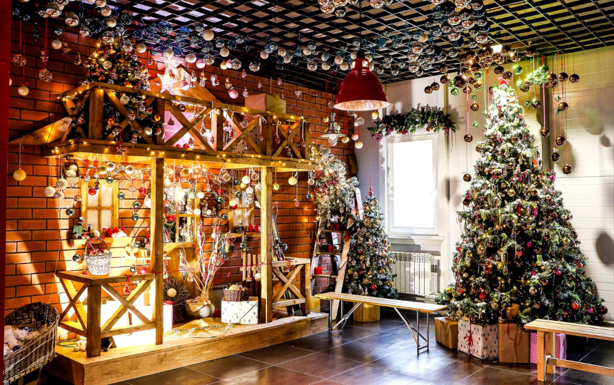
Посещение аквапарка "Океанис" (за дополнительную плату) - новейшего семейного центра отдыха! Экстремальные горки для взрослых, безопасные горки для детей, бассейны для любого возраста, бары и рестораны ждут вас! В термальной зоне "Океаниса" можно отдохнуть в бассейнах с разными температурными режимами и посетить более 15 разных бань и саун.
Внимание, необходимо выбрать один из тарифов: только термальная зона, только зона аквапарка или тариф с обеими зонами.
Для тех, кто берет тур без аквапарка, рекомендуем посетить парк Швейцария, где по традиции заливается каток, работают кафе и зоны отдыха. С конца декабря и до окончания каникул на территории проходят новогодние детские представления. Работает рождественский базар. Любителям красивых видов рекомендуем пройти на смотровую площадку, откуда открывается хороший обзор города.
Отправление в Киров.
День 3.
~ 08:00 – ориентировочное время прибытие в Киров.

Время в программе примерное и указывается для того, чтобы лучше представлять программу тура. Туроператор оставляет за собой право менять порядок предоставляемых услуг или заменять их на равноценные без изменения общего объема программы.

В стоимость включены: транспортно-экскурсионное обслуживание, услуги сопровождающего, обед.
За дополнительную плату: посещение аквапарка и термальной зоны "Океанис", питание, не вошедшее в стоимость тура, покупка сувениров.
ВНИМАНИЕ! Для организованных групп тур рассчитывается индивидуально.

